Agentes Biológicos – Vírus

- Considerados parasitas absolutos, devido a serem incapazes de sobreviver fora de uma célula viva;
- Não são verdadeiros seres vivos, porque não se reproduzem de forma independente;
- Formas variadas;
- Constituição típica:
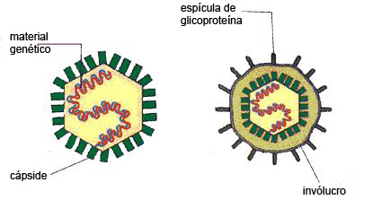
- Material genético DNA – vírus da hepatite B, herpes
RNA – HIV, hepatite A
- Cápside: camada protectora de natureza proteica que protege o material genético e que facilita a penetração do vírus na célula hospedeira;

- Virião ou partícula viral – designação para a partícula completa.

- Parasitas obrigatórios –> não conseguem fabricar sozinhos as proteínas virais.

Agentes Biológicos – Vírus (Replicação)

Quer infectem uma célula animal ou vegetal, a sua replicação desenvolve-se sempre em 3 fases:
- Injecção do material genético;
- Multiplicação;
- Libertação.
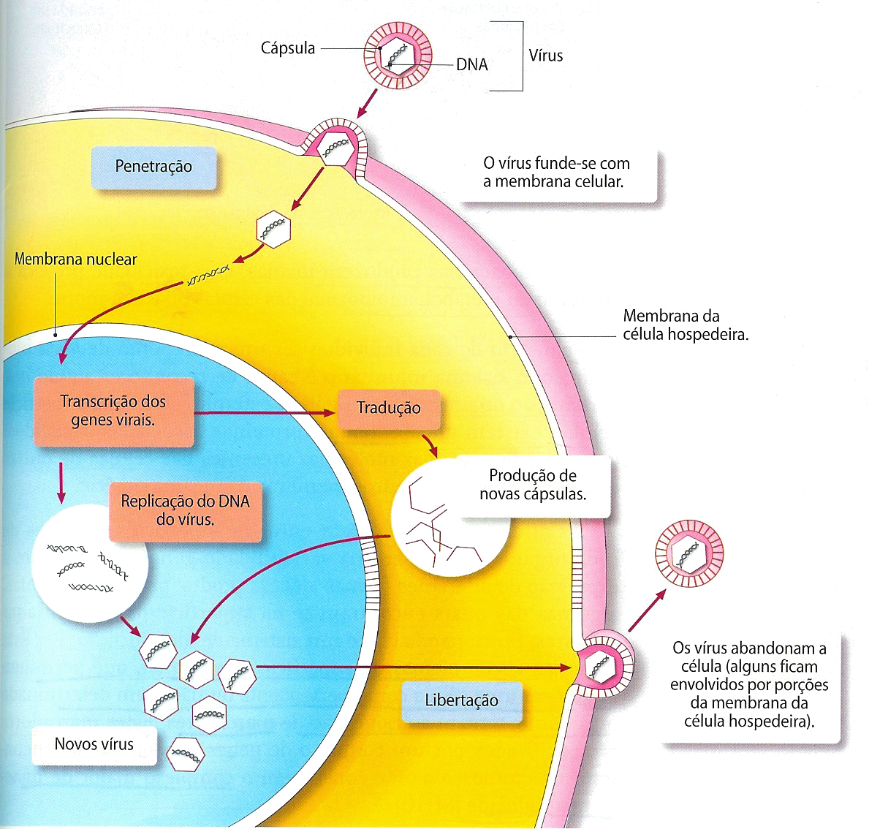
(Matias, Osório e tal, “Biologia 12 (Biologia – 12º ano)”, Areal Editores, 2005)

Agentes Biológicos – Bactérias

- Seres procariontes – sem núcleo diferenciado;
- Constituição típica:

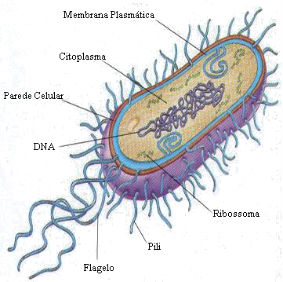
(Silva, Dias Amparo et al, "Terra, Universo de Vida - Biologia 12º ano", Porto Editora, 2005, Porto)

- Não possuem organelos membranares (mitocôndrias, complexo de Golgi), mas têm ribossomas e todas as estruturas necessárias à realização de biossíntese e transformações energéticas;

- Podem reproduzir-se de forma autónoma –> Divisão Binária

Constituintes do Sistema Imunitário
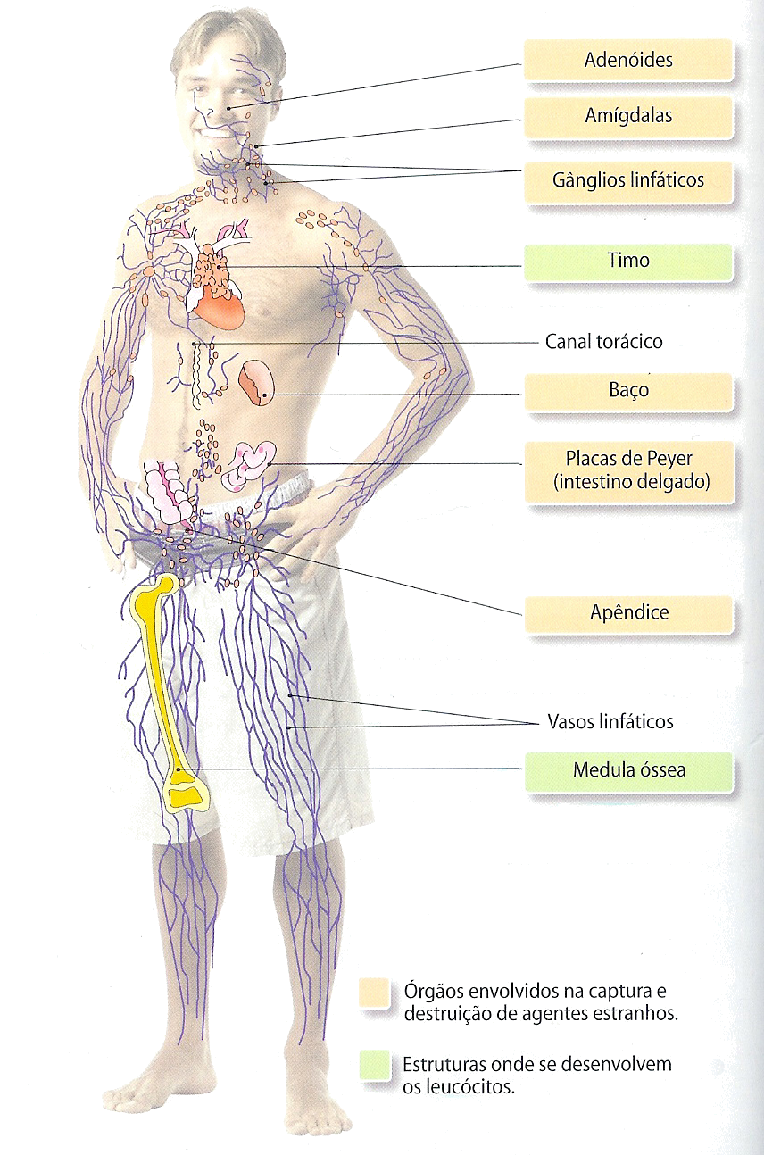
(Matias, Osório e tal, “Biologia 12 (Biologia – 12º ano)”, Areal Editores, 2005)
- Órgãos linfoídes primários – órgãos ou estruturas nos quais são produzidos e maturados os linfócitos. Ex.: Medula óssea;
- Órgãos linfoídes secundários ou periféricos – órgãos envolvidos na captura e destruição de agentes agressores externos. Ex.: Amígdalas;
- Células efectoras – são, essencialmente, diferentes tipos de leucócitos.

